ЗВІТ
ПРО ВИКОНАННЯ ЛАБОРАТОРНОЇ РОБОТИ № 9
з навчальної дисципліни
“Базові методології та технології програмування”

РЕАЛІЗАЦІЯ ПРОГРАМНИХ МОДУЛІВ РОЗГАЛУЖЕНИХ ТА ІТЕРАЦІЙНИХ ОБЧИСЛЮВАЛЬНИХ ПРОЦЕСІВ

ЗАВДАННЯ ВИДАВ
доцент кафедри кібербезпеки та програмного забезпечення
Доренський О. П.
https://github.com/odorenskyi/
ВИКОНАВ
студент академічної групи КН-23
Кокіш Н.І.
ПЕРЕВІРИВ
ст. викладач кафедри кібербезпеки
та програмного забезпечення
Дрєєва Г. М.
Кропивницький – 2024

ТЕМА: РЕАЛІЗАЦІЯ ПРОГРАМНИХ МОДУЛІВ РОЗГАЛУЖЕНИХ ТА ІТЕРАЦІЙНИХ ОБЧИСЛЮВАЛЬНИХ ПРОЦЕСІВ

МЕТА: полягає у набутті ґрунтовних вмінь і практичних навичок реалізації технології модульного програмування, застосування операторів С++ арифметичних,логічних, побітових операцій, умови, циклів та вибору під час розроблення статичних бібліотек, заголовкових файлів та програмних засобів у кросплатформовому середовищі Code::Blocks.

ЗАВДАННЯ:
1. Реалізувати функції розв’язування задач 9.1–9.3 як складових статичної бібліотеки libModulesПрізвище.а (проект ModulesПрізвище, створений під час виконання лабораторної роботи №8).
2. Реалізувати програмне забезпечення розв’язування задачі 9.4 на основі функцій статичної бібліотеки libModulesПрізвище.а.

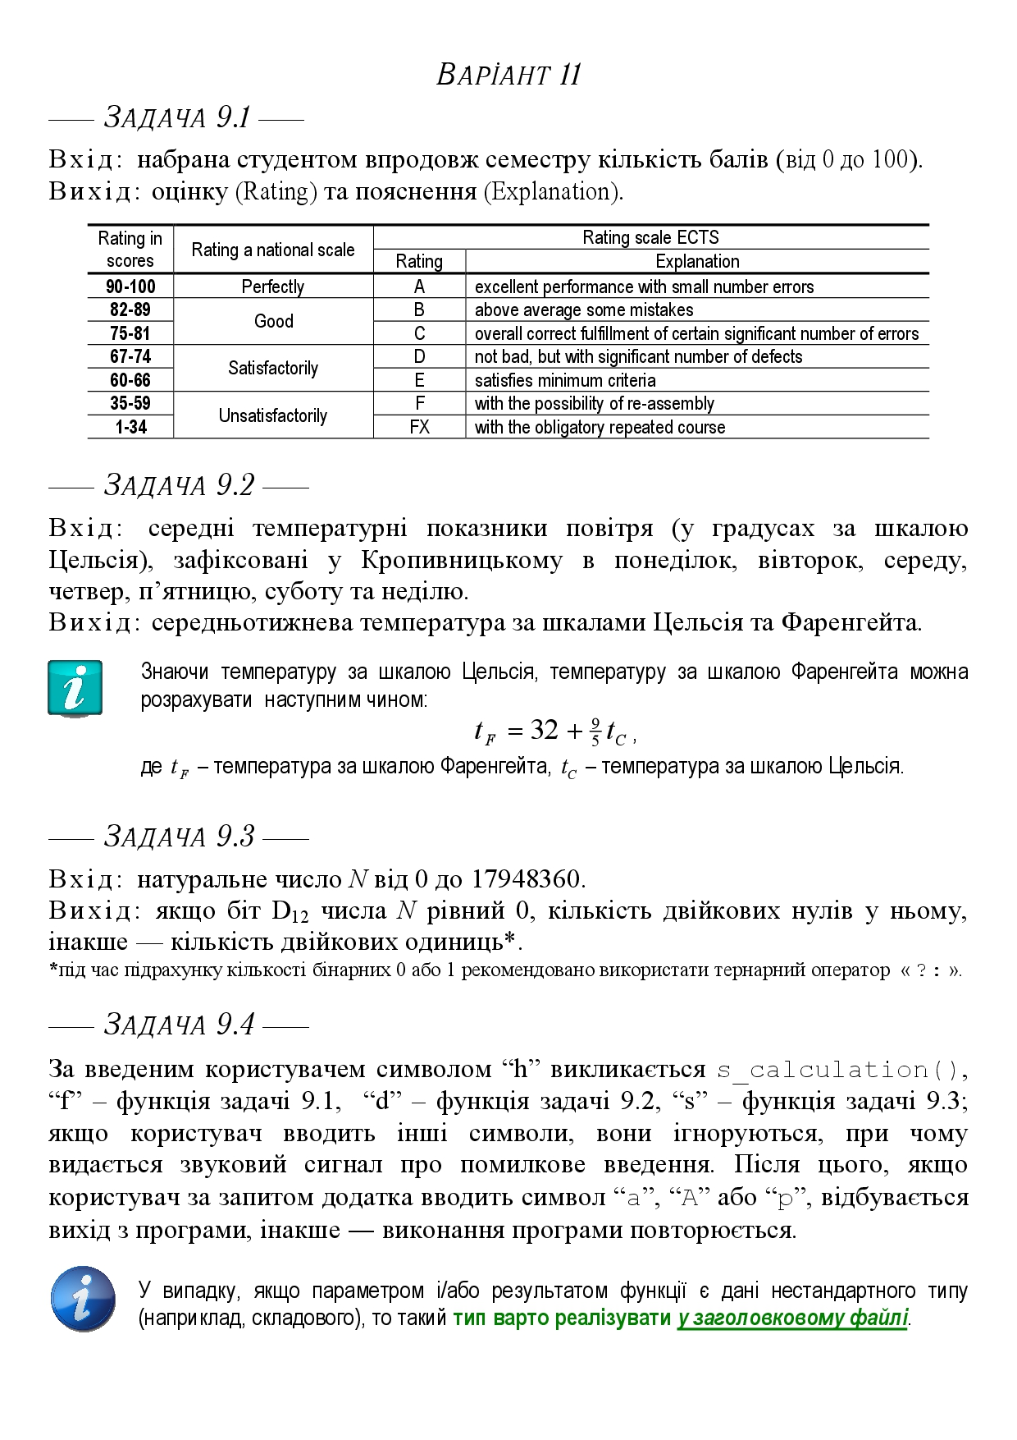

9.1)
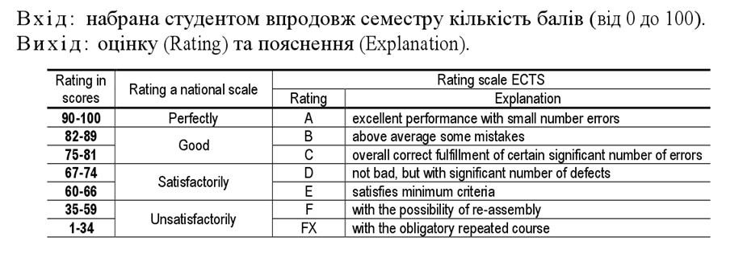

Вхідні: 0<x<=100
Вивести :Rating та Explanation
Алгоритм
1.Вести x, Rating і Explanation=0
2.Якщо 0<x<=34 то Rating=FX і Explanation=
3. Якщо 35<=x<=59 то Rating=F і Explanation=
4. Якщо 60<=x<=66 то Rating=E і Explanation=
5. Якщо 67<=x<=74 то Rating=D і Explanation=
6. Якщо 75<=x<=81 то Rating=C і Explanation=
7. Якщо 82<=x<=89 то Rating=B і Explanation=
8. Якщо 90<=x<=100 то Rating=A і Explanation=
9.Якщо Rating і Explanation=0 то Rating=Error
Explanation= enter within [1,100]
10.Вивести Rating і Explanation

Лістинг
void Assessment(int x){
system("chcp 65001 > nul");

if (0 < x && x <= 34) {
cout << "FX with the obligatory repeated course" << endl;
} else if (35 <= x && x <= 59) {
cout << "F with the possibility of re-assembly" << endl;
} else if (60 < x && x <= 66) {
cout << "E satisfies minimum criteria" << endl;
}else if (67 <= x && x <= 74) {
cout << "D not bad, but with significant number of defects" << endl;
}else if (75 <= x && x <= 81) {
cout << "C overall correct fulfillment of certain significant number of errors" << endl;
}else if (82 <= x && x <= 89) {
cout << "B above average some mistakes" << endl;
}else if (90 <= x && x <= 100) {
cout << "A excellent performance with small number errors" << endl;
}else {
cout << "Error enter within [1,100]" << endl;
}
}
Результати виконання тестового драйвера
ID TS | Вхід | Вихід | Результат тестування /  Test Result
TC_01 | 5 | FX with the obligatory repeated course | passed
TC_02 | 36 | F with the possibility of re-assembly | passed
TC_03 | 62 | E satisfies minimum criteria | passed
TC_04 | 68 | D not bad, but with significant number of defects | passed
TC_05 | 76 | C overall correct fulfillment of certain significant number of errors | passed
TC_06 | 83 | B above average some mistakes | passed
TC_07 | 91 | A excellent performance with small number errors | passed

TC_08 | 0 | Error enter within [1,100] | passed
TC_09 | 111 | Error enter within [1,100] | passed
TC_10 | 1 | FX with the obligatory repeated course | passed

9.2)
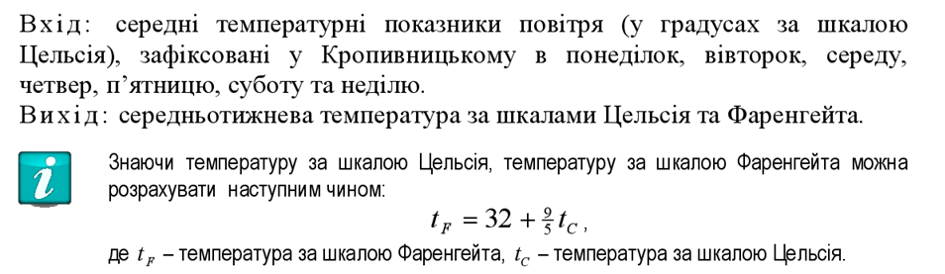
Вхідні:m,t,w,th,fr,s,sn
tc= (m+t+w+th+fr+s+sn)/7
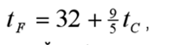
Вивести tc ,tf

Алгоритм
1.Вести m,t,w,th,fr,s,sn
2. tc= (m+t+w+th+fr+s+sn)/7
3. 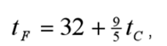
4. Вивести tc ,tf
Лістинг
void temperature_average(int m, int t,int w,int th,int fr,int s,int sn){
system("chcp 65001 > nul");
float tc= (m+t+w+th+fr+s+sn)/7;
//float tf=32+((9/5)*tc);
cout << fixed << setprecision(0) << "Середня температура: " << tc << " градусів Цельсія" << endl;
cout << fixed << setprecision(1) << "Середня температура: " << 32+9*tc/5 << " градусів Фаренгейта\n" << endl;
}
Результати виконання тестового драйвера
ID TS | Вхід | Вихід | Результат тестування /  Test Result
TC_01 | 1,1,1,1,1,1,1 | 1, 33.8 | passed
TC_02 | 0,0,0,0,0,0,0 | 0, 32.0 | passed
TC_03 | 5,2,7,21,21,35,49 | 20, 68.0 | passed
TC_04 | 27,28,29,27,28,29,35 | 29, 84.2 | passed
TC_05 | 4,15,19,17,25,32,35 | 21, 69.8 | passed
TC_06 | -8,-15,-25,-63,-1,-7,-7 | -18, -0.4 | passed
TC_07 | -8,-8,9,6,3,5,-14 | -1, 30.2 | passed

TC_08 | -8,-8,9,99,3,5,-14 | 12.28 54.1 | passed
TC_09 | 111,120,350,0,-14-35-49 | 69, 156.2 | passed
TC_10 | 7,7,7,-7,-7,-7,126 | 18, 64.4 | passed

9.3) 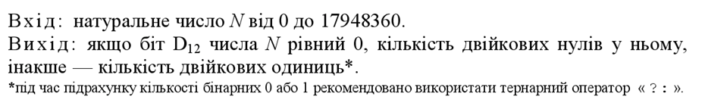

Вхідні 0<N<17948360
Алгоритм
1.Вести N
2.Якщо 0<N<17948360
То перейти на 3.
Інакше вивести “N не натуральне і не в межах 0-17948360” і повернуться на на 1.
3.Якщо D12=0 то вивести кількість двійкових 0 інакше 1;
4.Кінець
Лістинг
unsigned int bit_12(unsigned int x) {
if (x > 0 && x < 17948360) {
unsigned int tenthBit = (x >> 11) & 1;
unsigned int result = 0;

for (int i = 0; i < sizeof(x) * 8; i++) {
result += ((x & 1) == tenthBit) ? 1 : 0;
x = x >> 1;
}

return result;
} else {
return -1;
}
}
Результати виконання тестового драйвера
ID TS | Вхід | Вихід | Результат тестування /  Test Result
TC_01 | 17948359 | 14 | passed
TC_02 | 1840999 | 20 | passed
TC_03 | 4116662 | 19 | passed
TC_04 | 1220212 | 11 | passed
TC_05 | 1333330 | 8 | passed
TC_06 | 400000 | 6 | passed
TC_07 | 4222222 | 9 | passed

TC_08 | 5322156 | 21 | passed
TC_09 | 2923248 | 11 | passed
TC_10 | 5222251 | 16 | passed

Лістинг TestDriver
#include <iostream>
#include "ModulesKokish_.h"
using namespace std;
void testThirdTask(int test_case, unsigned int x, unsigned int expected) {
cout << "Тест-кейс №" << test_case << endl;
cout << "Вхідні дані:\nN: " << x << endl;

unsigned int result = bit_12(x);
cout << "Результат: " << result << endl;

if (result == expected) {
cout << "Статус тест-кейса: passed" << endl;
} else {
cout << "Статус тест-кейса: failed" << endl;
}

cout << endl;
}

int main()
{

cout << "\n\n9.1\n" << endl;
Assessment(5);
Assessment(36);
Assessment(62);
Assessment(68);
Assessment(76);
Assessment(83);
Assessment(91);
Assessment(0);
Assessment(111);
Assessment(1);
cout << "\n\n9.2\n" << endl;
temperature_average(1, 1, 1, 1, 1, 1, 1 );
temperature_average(0, 0, 0, 0, 0, 0, 0 );
temperature_average(5, 2, 7, 21, 21, 35, 49 );
temperature_average(27, 28, 29, 27, 28, 29, 35 );
temperature_average(4, 15, 19, 17, 25, 32, 35 );
temperature_average(-8, -15, -25, -63, -1, -7, -7 );
temperature_average(-8, -8, 9, 6, 3, 5, -14 );
temperature_average(-8, -8, 9, 99, 3, 5, -14 );
temperature_average(111, 120, 350, 0, -14, -35, -49 );
temperature_average(7, 7, 7, -7, -7, -7, 126 );
cout << "\n\n9.3\n" << endl;
testThirdTask(1, 17948359, 14);
testThirdTask(2, 1840999, 20);
testThirdTask(3, 4116662, 19);
testThirdTask(4, 1220212, 11);
testThirdTask(5, 1333330, 8);
testThirdTask(6, 400000, 6);
testThirdTask(7, 4222222, 9);
testThirdTask(8, 5322156, 21);
testThirdTask(9, 2923248, 11);
testThirdTask(10,5222251, 16);

return 0;
}
9.4)
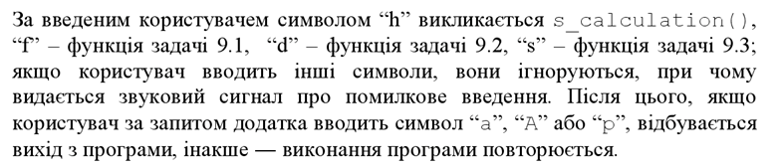

Алгоритм
1.Вести x
2.Якщо x=”h” то визвати функцію s_calculation
3. Якщо x=”f” то визвати функцію задачі 9.1
4. Якщо x=”d” то визвати функцію задачі 9.2
5.Якщо x=”s” то визвати функцію задачі 9.3
6.Якщо x != ”h” && x != ”f” && x != ”d” && x != ”s” то видати звуковий сигнал и повернуться на крок 1.
7.Вести х
8.Якщо x=”a” || x=”A” || x=”p” то повернуться на крок 2.
9.Кінець

